高三原创月考试题三
历史
注意事项：
- 本试卷分第I卷（选择题）和第II卷（非选择题）两部分，答卷前，考生务必将自己的姓名、准考证号填写在答题卡上。
- 回答第I卷时，选出每小题答案后，用铅笔把答题卡上对用题目的答案标号涂黑。如黑改动，用橡皮擦干净后，再选涂其他答案标号。写在本试卷上无效。
- 回答第Ⅱ卷时，将答案写在答题卡上。写在本试卷上无效。
- 考试结束后，将本试卷和答题卡一并交回。

第Ⅰ卷（选择题 共50分）
一、单项选择题（本题共25小题，每小题2分，共50分。在每个小题给出的四个选项中，只有一项是符合题目要求的。）
1．（2011·中山一模）《诗经》曰：“周虽旧邦，其命维新。”关于周人的“维新”，以下说法正确的有（ ）
①建立了完备的宗法制 ②实行了等级森严的分封制
③确立了尊卑分明的礼制 ④创立了王位世袭制
A．①② B．③④ C．①②③ D．①②③④
2．（2011·上海卷）下图为中国古代史上某朝代中央行政体制示意图，该朝代是（ ）

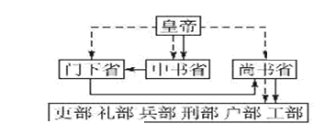
A．秦朝 B．汉朝 C．唐朝 D．宋朝
3.（2011·北京东城模拟）英国历史学家约翰·索利说：“如今有个趋势，人民怀念她的民主制度，并将其视为所有现代民主制度的源头。”“她”的民主制度中的理念和原则包括（ ）
①主权在民 ②尊重城邦的独立和自由权 ③少数服从多数 ④法律面前人人平等
A．①②③ B．②③④ C．①②④ D．①③④
4.（2011·琼海一模）魏源在《海国图志·大西洋英吉利国》中介绍“设有用兵和战之事，虽国王裁夺，亦必由巴厘满议允。国王行事有失，将承行之人交巴厘满议罚。”材料中的“巴厘满”是该国某一机构的音译词。这一机构是（ ）
A.内阁 B.议会 C.首相 D.最高法院
5.（2011·中山模拟）1851年，正当伦敦世博会召开，宣布资本主义工业革命正以雷霆万钧之力重塑欧洲乃至全球经济和社会形态时，已经有人在解剖它的病灶，预备提前宣判它的死刑了。该事件是指（ ）
A．马克思发表《共产党宣言》 B．卢梭发表了《社会契约论》
C．在中国兴起太平天国运动 D．在法国发生巴黎公社革命
6. （2011·奉贤二模）“虽然他们的行为极端幼稚可笑，愚昧堪怜，但他们的用心是爱国的、自救的，也可说是一种民族自觉运动，不过不是革命的正轨……”文中“他们”指的是（）
A．维新派 B．革命党 C．义和团 D．日伪军
7．（2011·松江二模）1942年1月丘吉尔电报：“缅甸如丧失，那就惨了。这样会使我们同中国人隔绝，在同日本人交战的军队中，中国军队算是最成功的。”电文中的“中国军队”是指（ ）
A．中国远征军 B．八路军
C．新四军 D．北伐军
8.（2011·温州模拟）1949年10月1日，中华人民共和国成立。当时的一些报纸评论说，“中国人民站起来了。”这句话的含义之一是（ ）
A．新民主主义革命已经完成 B.国民党在大陆的抛力被彻底铲除
C．人民掌握了国家权力 D.人民代表大会制度确立
9．（2011· 江苏卷）日内瓦会议后，毛泽东就外交问题指出：“关门关不住，不能关，而且必须走出去。”这里，“必须走出去”的战略意义在于（ ）
A．缓和中苏关系恶化的局面 B．行使安理会常任理事国的权力
C．重建中美间战略伙伴关系 D．发挥在国际关系中应有的作用
10.（2011·松江二模）20世纪70年代完成下图所示“破冰之旅”的历史人物是（ ）
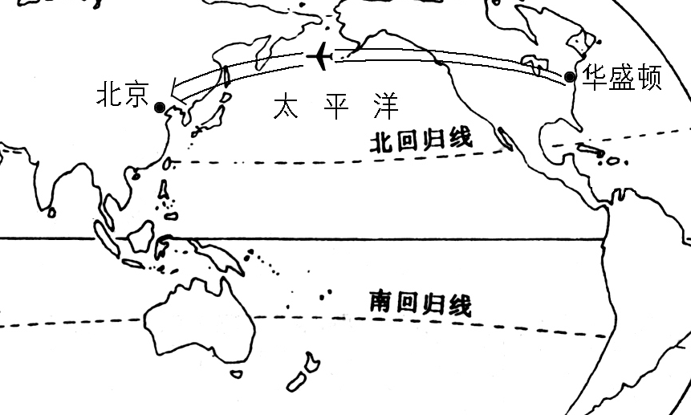

A．田中角荣 B．尼克松 C．周恩来 D．邓小平
11．（2011·广东卷）二战后初期，有政治家认为，当时美国在欧洲实施的某项战略措施“最初不过是一种经济手段，现在却成为了美国武器库里对付苏联的一种主要武器”。这一措施是（ ）
A．推行马歇尔计划 B．建立布雷顿森林体系
C．组建北大西洋公约组织 D．倡议签订《关税与贸易总协定》
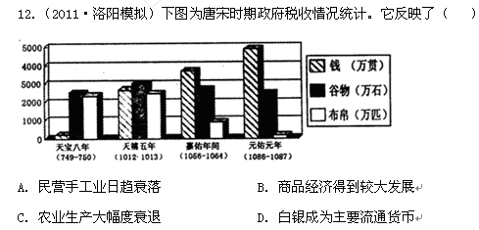
13.（2011·兖州三模）《明实录》记载“禁频海民不得私出海”；“敢有私下诸藩互市者必置之重法明朝”；“命使出疆,周于四维,足履其境者三十六人,声闻于耳者三十一”。从材料中可以看出，明初海禁政策 （ ）
A. 只是禁止私人的海外贸易 B. 始终没有真正实施
C. 禁止外国来华贸易 D. 易于拓展海外市场
14.（2011·北京卷）16—17世纪，英国物价上涨了256%，工资上涨了145%。地租涨幅远远低于物价涨幅。这一现象出现的原因有（ ）
①英国成为海上霸主 ②工业革命 ③ 殖民掠夺 ④奴隶贸易
A.①② B. ②③ C. ①④ D.③④
15.（2011·聊城二模）1879年，某项科技新成果发明的消息传到英国，伦敦证券交易所的煤气股票价格随之狂跌。引起股票狂跌的科技新成果应是下图中的 （ ）
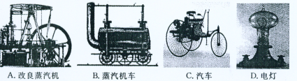

16.（2011·山东卷）下表为中国工业发展初期（1872－1911年）设立的厂矿数量统计表。其中，纺织业的数量最有可能是（ ）
行业 | 矿冶业 | 机器业 | 纺织业 | 食品工业 | 其他工业
数量（家） | 72 | 3 | ？ | 100 | 153
A.2 B.31 C.73 D.193
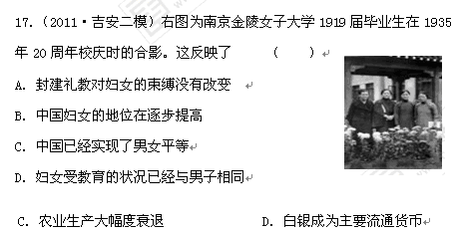
18. （2011·天津河西一模） 1952年，毛泽东在中共中央书记处会议上提出，在未来要把私营工商业经济挂在共产党的火车头上，使之成为社会主义经济。符合这一设想的措施是（）
A．组织互助组 B．成立生产合作社
C．进行公私合营 D．建立人民公社
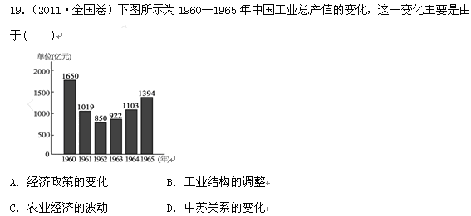
20．（2011·苏北四市模拟）钱乘旦在《现代化与中国的世界近现代化史研究》中认为：“现代化”是一个中性概念，……现代化的执行方式可以姓“资”，也可以姓“社”，甚至出现更复杂的属性。下列各项能体现“现代化复杂属性”的有（ ）
①苏俄新经济政策 ②苏联斯大林模式 ③美国罗斯福新政 ④中国的改革开放A．①②④ B．①③④ C．②③④ D．①②③④
21. （2011·嘉兴二模）读下图，对该图解读正确的是（ ）
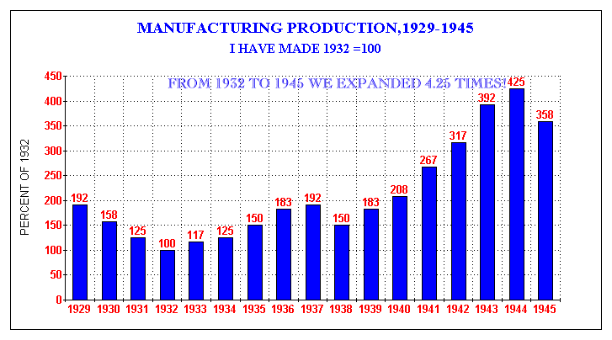
美国1929-1942年经济发展状况

①胡佛政府的自由放任政策是导致1932年经济现象出现的重要原因
②《社会保险法》的颁布是1933年美国经济回升的重要原因
③1938年经济衰退的主要原因是罗斯福政府实行财政紧缩政策
④真正使美国彻底摆脱经济危机的是第二次世界大战
A．①②③ B．①②④ C．①③④ D．②③④
22．（2011·扬州模拟）《全球通史》中说：“农民和新商人即当时所称的‘耐泼曼’，都能雇佣劳动力，并能保留他们在经营中获得的利润。不过，列宁设法使国家控制了土地所有权……”。这一现象（ ）
A．推动了十月革命的胜利 B．保障了国内革命战争的胜利
C．促进了苏俄经济的恢复 D．是苏俄直接过渡到共产主义的设想和实践23.（2011·浙江名校模拟）列宁是20世纪伟大的社会主义领袖，他在领导俄国社会主义运动的实践中发展了马克思主义，其主要表现有（ ）
①提出社会主义可以首先在少数甚至一个资本主义国家获得胜利 ②发表《四月提纲》 ③实行战时共产主义政策 ④实行新经济政策
A．①②③④ B．①②④ C．②④ D．①④
24.（2011·宁波市八校模拟）1960年,法国总统戴高乐听到法国首次成功试验原子弹的消息后高呼：“法国万岁！从今天早上起，她更加强大了、更加骄傲了。”能够和这一情境联系起来的是（ ）
A.世界政治的多极格局最终形成 B.西欧国家的复兴和两极格局的削弱
C.欧共体形成和经济全球化加强 D.西欧国家的衰落和美国霸权的稳固
25．（2011·江苏四市一模）中曾根康弘在担任日本首相期间曾说：“今后要在世界政治中加强日本的发言权。不仅增加日本作为经济大国的分量，而且要增加日本作为政治大国的分量。”日本为此所作的努力有（ ）
①在1950年爆发的朝鲜战争中，向美国提供大量军火和给养
②在1970年举办世博会，大阪成为亚洲第一个举办世博会的城市
③在1991年爆发的海湾战争中，向多国部队提供大量经济援助
④在1994年，正式宣布将积极谋求成为联合国安理会常任理事国
A．①②③ B．①②④ C．③④ D．①②③④
第Ⅱ卷（非选择题 共50分）
二、非选择题（共5题，50分）
26.（2011·汕尾模拟）阅读下列材料，回答问题：
材料一 西方史学界在20世纪70—80年代掀起了打破“西欧中心论”的世界历史编纂潮流，使世界历史的编纂学在总体上进入了全球文明史。“全球史观”的基本特征是：将人类社会的历史作为一个整体来看待……“各个相互影响的活动范围在这个发展进程中愈来愈扩大，各民族的原始闭关自守状态则由于日益完善的生产方式、交往以及因此自发地发展起来的各民族之间的分工而消灭得愈来愈彻底，历史也就在愈来愈大的程度上成为全世界的历史”。
材料二 20世纪80年以来，我国有些学者提出“现代化史观”。主张“从宏观历史学的角度，把现代化作为一个全球性大转变的过程，从传统农业社会向现代化工业社会转变的大过程，进行整体性研究，涉及到政治、经济、思想文化等方面。”
（1）按照材料一的研究角度，评价新航路开辟。(2分)

（2）按照材料一的研究角度研究世界现代史，可能会对20世纪的哪些重要事件评价较高？(2分)

（3）按照材料二的研究角度研究中国近代史，结合1840—1919年中国历史的发展，说明中国社会经济、政治方面是如何实现转型的。(4分)

（4）从文明史观角度看，一部人类社会发展史，就是人类文明演进的历史。请分别结合古代雅典、近代英国的政治文明实例，分析其主要特征，并从文明发展进程的角度谈谈你对两者利与弊的基本看法。(4分)

27．（2011·海南卷）（10分）根据材料并结合所学知识回答问题。
材料 唐中期，杜佑感叹秦朝“以区区关中灭六强国”，而唐朝同样定都于关中，版图广阔，“竭万方之财，上奉京师”，国势却日益衰落。他分析说，“商鞅佐秦，以为地利不尽”，扩大每亩的面积，以此增加农夫耕种数量；招纳秦国以外的人前来耕种，“优其田宅，复及子孙”；“非农与战不得入官。大率百人以五十人为农，五十人习战，故兵强国富。”“其后仕宦途多，末业日滋。今大率百人才十人为农，余皆习他技。又秦汉郑渠（郑国渠）溉田四万顷，白渠溉田四千五百顷，永徽（唐高宗年号，650—655年）中，两渠灌浸不过万顷，大历（唐代宗年号，766—779年）初减至六千亩。亩朘（削减）一斛，岁少四五百万斛。地利耗，人力散，欲求强富，不可得也。”
——据《新唐书》
（1）根据材料，概括指出唐代关中社会经济状况与秦相比有何变化。（4分）

（2）杜佑所批评的“大率百人才十人为农，余皆习他技”现象，实际上反映了社会经济的发展。简析这一现象产生的原因及其影响。（6分）

28. （2011·汕头模拟）阅读下列材料：
材料一 明万历年间徽州人汪道昆的《太函集》中说：“吾乡左（轻视）儒右（崇尚）贾，喜厚利而薄名高，纤啬之夫，挟一缗而起巨万……要之，良贾何负于闳儒！”
材料二 明代徽州商人佘文义“……少贫困，操奇赢，辛勤以振其家。性不好华靡，布袍芒履，游名卿大贾间泊如也。置义田以养族之不给者，义屋以居之无庐者，义塾以教族之知学者。又市隙地数十亩为义冢，以安乡人之不克葬者，所费不啻万缗，捐四千金建石桥以围水口，以利行人，年逾八十而行义不衰。”清代商人胡荣命“……贾五十余年，临财不苟取，遇善举辄捐货为之，名重吴城。晚罢归，人以重价赁其肆名，荣命不可，谓：‘彼果诚实，何藉吾名?欲藉吾名，彼先不诚，终必累吾名也 。”
材料三 研究华商历史的郭德利指出：“在史籍中并不乏有关从商致富的记载，但几乎毫无例外，过去几个世纪以来，商人最后总是倾向于把累积得来的财富或过剩的资本投资于购买土地，或供应下一代有闲沉浸于传统典籍，参与科举，以便进入官僚行列。即使有人终生以商贾为业，仍会要求其下一代尽可能转向科举。因此，我们可以说，引发人们营商致富的动机中，实已包含了否定或摧毁商业企业发展的因素。”
——以上材料均选自《中国全史·商贾史》
请回答：
（1）依据材料一，指出明清时期人们在思想观念上发生了怎样的变化？（2分）

（2）根据材料二、三，概括指出明清商人的优良品行。 结合所学知识，简要列举明清时期商业发展的表现。（4分）

（3）郭德利认为“引发人们经营致富的动机中，实已包含了否定或摧毁商业企业发展的因素”。根据材料三，指出其论证的依据，并结合时代背景分析造成这一社会现象的原因。（4分）

29．（2011·青岛二模）【历史上重大改革回眸】阅读材料，回答问题。
有位外国史学家将日本与中国进行对比，认为日本的变革有这样一些优势：“日本诸岛地理位置的紧凑既促进了民族团结，又有利于新价值观和新知识在全国的传播。也使这个国家容易遭受和认识外国的压迫，不像中国内地诸省长期以来很难受到西方的影响，此外由于日本有向伟大的中国文化借用某些东西的悠久传统，因而19世纪同样的借用西方世界的东西时，发生的冲突较少、痛苦较小。而且，开明的天皇政府具有改革的决心。”“同中国铁板一块的特点相比，日本的政体和社会结构具有多元化的特点。”
康有为等人想以日本明治维新的要义为蓝图，在中国推行变法。但是……机械地照搬日本的经验，只是从形式上学习，并没有掌握明治维新真正的“要义”。
——《成败得失——戊戌维新与明治维新的比较》
（1）材料认为日本的明治维新之所以取得成功，主要有哪些方面的优势？（3分）

（2）根据材料并结合所学知识，分析戊戌变法没有深入、持久进行的原因。（4分）

（3）明治维新与戊戌变法一成一败，关键原因是什么？（1分）

30．（2011·咸阳三模）【近代社会的民主思想与实践】阅读下列材料：
材料一 自由传达思想和意见是人类最宝贵的权利之一，因此，各个公民都有言论、著述和出版的自由，但在法律所规定的情况下，应对滥用此项自由负担责任。
——《人权宣言》
材料二 英国人阿瑟·扬在亲临法国大革命初期的国民议会现场后，有如下评论：“旁听席上的群众被允许以鼓掌和其他表示赞许的声音来干预辩论，这样做太欠雅观，也很危险，因为他们既然可以表示赞许，也就可以表示反对，既然可以鼓掌，也就可以发出嘘声。据说，他们已经这样做了，而这样是会压制辩论，影响议事的。”
——《1787—1789年法国游记》
请回答：
(1) 根据材料一，谈谈你对民主与自由的认识。(5分)

(2) 分析直接和间接两种形式的民主各自在法国大革命中的作用。(5分)

（A卷）
1.【解析】C 本题考查对西周政治制度的理解。据材料，“维新”指周王朝建立的新的政治制度，迁移所学知识，可以判断①②③正确；“王位世袭制”始于夏朝，排除④。
2.【解析】C 本题考查历史知识的再认再现。示意图反映的是，隋朝建立、唐朝完善的“三省六部制”，答案为C项。
3.【解析】C 本题考查雅典的民主制度的影响。雅典民主为近现代西方政治思想和制度奠定了最初的基础。雅典民主为人类提供了一种集体管理的新形式，创造出法治基础上的差额选举制、任期制、议会制、比例代表制等民主的运作方式，这一伟大创举为后世民主政治的发展积累了宝贵经验，体现了民主制度中的主权在民、尊重城邦的独立和自由权、法律面前人人平等的理念和原则；少数服从多数并没有体现出来，故排除③。
4.【解析】B 本题考查英国的君主立宪制。根据《权利法案》的规定，英国国王的权力由法律赋予，受议会的严格制约。
5.【解析】A 本题考查的是对《共产党宣言》影响的理解。据题干“已经有人在解剖它的病灶”“预备提前宣判了资本主义死刑”等信息，迁移1848年马克思发表《共产党宣言》的影响进行分析。《共产党宣言》揭露了资本主义社会的基本矛盾和弊端，预言随着资本主义的发展，社会主义代替资本主义成为社会的规律，这种思潮迅速蔓延，故A项符合题意。B项为资本主义发展提出的政治构想；C项与题干材料无关；D项与1851年不符。
6.【解析】C 本题考查义和团运动的特点。义和团运动是清末群众性的反帝爱国运动，所以材料说它是“爱国的、自救的”“一种民族自觉运动”。同时义和团带有浓厚的神秘主义色彩，带有迷信落后意识和盲目排外的情绪，故材料又说它是“可笑”“愚昧”的，“不是革命的正轨”。
7.【解析】A 1942年，为确保滇缅公路这条国际交通线，中国政府派遣远征军到缅甸与日军作战，救出被围英军七千多人，在此背景下，丘吉尔通电嘉奖中国远征军。八路军、新四军并未未到缅甸作战，排除B、C两项；D项与时间不符。
8.【解析】C 本题考查基本知识的识记能力。据所学可知A、B、D三项所体现的历史均发生在1949年以后。
9.【解析】D 本题以毛泽东在日内瓦会议后讲话为切入点，考查新中国外交以及学生分析问题的能力。日内瓦会议后，新中国的早期外交是“走出去”的战略，此时中苏关系尚在友好期，所以A项错误；B、C两项是20世纪70年代的事情，时间尚晚。
10.【解析】B 本题考查识图能力。观察图片可知，从“华盛顿”（美国）到“北京”（中国）“破冰之旅”，是1972年的中美关系的改善，当时美国总统尼克松。田中角荣是日本首相，排除。
11.【解析】A 本题考查美国的“冷战”政策。注意题干中的有效信息“美国……欧洲……经济手段……对付苏联的一种主要武器”，结合所学判断属于二战后初期美国“冷战”政策中的马歇尔计划。故选择A项。
12.【解析】B 本题考查对中国古代商业发展历程的理解。根据题干提供的信息和所学史实，唐宋时期中国的对外贸易空前繁荣，故排除A项； D项是在明朝时期故也应排除；C项错误；唐朝时期农产品日日商品化，丝绸、瓷器、茶叶大量出口，从对外贸易频繁程度说明了商品经济的发展，故B项符合题意。
13.【解析】A 本题考查明初的海禁政策。三句记载，第一、二句强调人民不能私自出海，第三句表示政府派遣出使海外各国，规模很大，A项符合题意。B、D两项不符合史实；C项不符合明朝海禁政策的含义。
14.【解析】D 本题考查对英国资本主义发展的理解，应把握“16—17世纪”这一时代背景。英国成为海上霸主与材料中现象无关，故①不正确；工业革命开始于18世纪下半期，故②不正确。通过殖民掠夺和奴隶贸易，英国大发横财，促进了资本主义经济发展，导致物价和工资上涨。
15.【解析】D 本题为历史图片式选择题。A、B两项为第一次工业革命的发明，从时间上不符合；C项为汽车，该项发明促进了石油开采业的发展，与题意不符；D项为电灯，以电为能源，故使用煤气照明和生活燃料的现象大大减少，故煤气股票价格随之狂跌，答案为D项。
16.【解析】D 本题考查了近代中国民族资本主义的发展。中国的民族资本主义产生于半殖民地半封建社会的大环境下，先天不足，工业部门的结构不合理，以轻工业为主，重工业基础薄弱。统计表中属于重工业的矿冶业是72家，属于轻工业的食品工业是100家，由此判断属于轻工业的纺织业应为193家。故选择D项。
17.【解析】B 本题考查近代中国社会生活的变迁。观察图片可知，20世纪30年代的中国，妇女可以接受教育，说明的近代中国的妇女地位在逐步提高，B项符合题意。近代中国随着思想解放，封建礼教对妇女的束缚有所改变，但并未取得与男子相同的教育状况，更谈不上实现男女平等，故排除A、C、D三项。
18.【解析】C 本题考查对资本主义工商业改造的理解。国家对资本主义工商业的改造采取公私合营的方式，即“把私营工商业经济挂在共产党的火车头上”，最终将生产资料私有制变为社会主义公有制，C项符合材料含义。A项是对农业进行社会主义改造的具体措施，排除；B项不符合材料的含义；人民公社建立开始于1958年，也与材料时间和含义不符，排除D项。
19.【解析】A 本题是一道图表型材料选择题，需要读懂图并结合所学知识才能正确作答。从图中可知，我国工业总产值在1960—1965年间1960年最高，到1962年降到最低，而后逐渐增长但始终没有超过1960年。结合所学知识可知，1960年工业总产值高是因为“大跃进”运动；1960年开始在农村工作中纠“左”，并确立调整国民经济的八字方针，所以工业总产值迅速下降；1962年七千人大会，初步总结“大跃进”的经验教训，国民经济逐步恢复发展。所以，出现图中变化的原因是经济政策的变化，选择A项。
20.【解析】B 从题干含义可知“现代化复杂属性”即指既有资本主义的因素也有社会主义的因素，斯大林模式是高度集中的计划经济，模式单一，排除②，答案为B项。
21.【解析】C 本题考查对1929年经济危机和罗斯福新政的理解。观察图片，结合所学知识，可以判断①③④项说法正确；《社会保险法》1935年通过，规定政府实行养老金和失业保险制度，②说法错误，故排除，答案为C项。
22.【解析】C 材料反映的是苏俄实行新经济政策。该政策是无产阶级掌握国家政权和经济命脉的前提下，运用商品货币关系发展生产。题目中“国家控制了土地所有权”和“雇佣劳动力”经营生产即是新经济政策的反映。新经济政策调动了人民的生产积极性，有利于经济的恢复。
23.【解析】B 抓住马克思主义发展可以分析，战时共产主义政策不是向社会主义过渡的正确途径，也就不是列宁对马克思主义的发展，排除③，正确答案为B项。
24.【解析】B 20世纪60年代世界格局出现多极化趋势，以英、法等国为代表的西欧恰恰是其中一极，而其中信息也表明法国国力的增强，故答案为B项。
25.【解析】C 本题考查当代日本的发展。①为日本发展提供了恢复机会，但是不属于谋求政治大国的表现；②表现了日本经济的发展；③④属于当今时代日本谋求政治大国的表现，这些做法都是以日本经济作为支撑的，故③④符合题意。
26.【解析】本题考查用新史观角度评价历史现象的能力。第（1）问，据材料从全球史观的角度评价新航路开辟。第（2）问据材料一全球史观角度，回忆所学知识，归纳指出符合的重大事件。第（3）问首先判断材料二的现代化史观角度，迁移近代中国社会近代化的表现进行说明。第（4）问，从文明史观角度，回忆古代雅典、英国民主政治的有关史实分析其特征，并做简要评价。
【答案】（1）人类由此从各民族分散孤立开始走向整体世界； 世界市场的雏形开始出现。
（2）事件：俄国十月革命、第三次科技革命、布雷顿森林体系的建立、世界贸易组织的成立与发展。
（3）经济：伴随着西方的入侵，中国经济逐渐被卷入资本主义世界市场，小农经济逐渐瓦解，近代中国民族资本主义产生与发展。政治：民族资产阶级登上历史的舞台，发动辛亥革命，结束了中国两千多年的君主专制制度，建立了资产阶级共和国，颁布了《中华民国临时约法》。
（4）①古代雅典民主政治：公民可直接参与国家管理，权力机构相互制衡。有利于维护公民的集体意志和利益、文化的创造，以及城邦经济的繁荣，不利于在国与国竞争中保持强盛。②近代英国代议制度：君主立宪制，君主制、贵族制、议会民主与党派政治相结合，以内阁制为核心。有利于资产阶级民主利益、维护政治角逐的有序和资本主义经济持续发展，但终究不能体现全民各种权利的社会公正。
27.【解析】本题以杜佑的言论作为切入点考查知识的综合分析和材料解读能力。涉及的知识点主要是重农抑商政策的松动、水利工程的修建、商品经济发展等。第（1）问注意从两个朝代不同的农业政策来进行比较，具体可以从两者的对农业人口的控制、流向和对水利工程的修建等角度思考。第（2）问人口大量从事非农行业说明社会手工业和商业的发展。原因应该从农业技术的改进、商品经济的发展、重农抑商政策的松动等角度作答；影响应结合所学知识，从商业的要素分析归纳。
【答案】（1）水利工程衰败；农业收获量减少；越来越多的人从事工商业等活动，农业劳动力剧减。
（2）原因：农业技术改进，农业生产水平提高，以人力投入保证农业收入的状况得以改变。影响：工商业获得发展的基础，从事工商业的人口增加，商业活动趋于繁荣。
28.【解析】本题考查明清时期我国商品经济的发展状况。第（1）问阅读材料，从材料中提取明清时期人们对待商业、商人观念态度的变化。第（2）问依据材料归纳商人的品质；回忆教材关于明清时期商业发展的表现。第（3）问从传统的重农抑商政策根深蒂固的影响角度归纳依据，原因从自然经济、传统政策、儒家思想、科举制等方面归纳。
【答案】（1）由传统观念中对商业的轻视和对商人的鄙视，变为对商业的重视和对商人的推崇。
（2）品行：勤俭致富，乐善好施，注重诚信（声誉），重视文化和子女教育。 表现：江南工商业市镇兴起，货币经济占据主导，白银成为主要流通的货币，大量农产品投放市场，商帮实力雄厚，拥有庞大资金的商人在各地经营大宗商品贸易和长途贩运，世界白银产量的一半流入中国，世界经济和贸易中心之一等。
（3）依据：商人经商积累的财富主要用来买田置地和用于子女科举入仕，使得商人的财富没有转化为用于扩大再生产的工商业资本。原因：自给自足的自然经济占统治地位；重农抑商的传统政策；儒家思想、科举入仕的深远影响。
29.【答案】⑴优势：岛国的地理环境；向外学习的传统；社会的多元化；政府支持改革。
⑵原因：没有推翻落后的政权；资本主义发展水平低；顽固势力强大；变法集团力量弱；变法策略有不当之处；受康梁阅历的制约等。（答出四点即可）
⑶关键原因：在于改革派力量的强大与否。
30.【答案】（1）民主与自由是人民应该享有的权利，但是如果超越了法律，那就是极端自由主义，会危害其他人享有民主的权利，会威胁社会的稳定。因而我们应该增强法制意识，营造一个依法治国的良好社会环境。
(2)直接民主：人民主权原则和平等观念获得广泛认同；动员群众，形成革命的根本动力；行之不当，社会秩序不稳。间接民主：取代旧制度．建立了基本的民主制度；确立统治秩序，巩固革命的基本成果；行之不当，不利于革命的推进。



